Рекомендации родителям обучающихся с рисками школьной неуспешности средних и старших классов.
1. Постарайтесь создать условия, облегчающие учебу ребенка: — бытовые: хорошее питание, щадящий режим, полноценный сон, спокойная обстановка, уютное и удобное место для занятий и т.п.;
— эмоциональные: проявляйте веру в возможности ребенка,
не теряйте надежду на успех, радуйтесь малейшим достижениям, демонстрируйте любовь и терпение в ожидании успеха, не оскорбляйте его
в случае неудачи и т.п.;
— культурные: обеспечьте ребенка справочниками, словарями, пособиями, атласами, книгами по школьной программе, дисками; используйте магнитофон для учебных занятий, вместе смотрите учебно-познавательные программы по ТВ, обсуждайте увиденное и т. п.
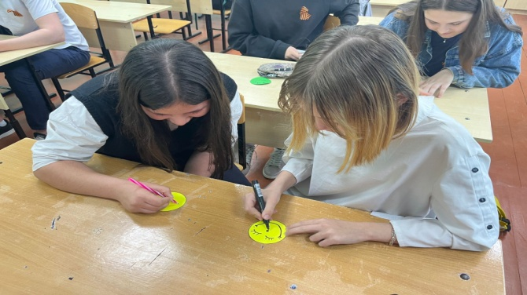
2. Помните, что не только оценки должны быть в центре внимания родителей, но и сами знания, даже если сегодня ими воспользоваться невозможно. Поэтому думайте о будущем и объясняйте детям, где и когда можно будет воспользоваться полученными знаниями.
3. Слушайте своего ребенка: пусть он пересказывает то, что надо заучить, запомнить, периодически диктуйте тексты для записывания, спрашивайте по вопросам учебника и т. п. Регулярно знакомьтесь с расписанием уроков, факультативов, кружков, дополнительных занятий для контроля и оказания возможной помощи.
4. Делитесь знаниями с детьми из области, в которой вы преуспели.

5. Помогите сделать свободное время ребенка содержательным, принимайте участие в его проведении.
6. Не сравнивайте своего ребенка с другими детьми и их успехами, лучше сравнивать его с самим собой.
7. В средних классах подростки могут совместно выполнять домашнюю работу. Это повышает ответственность — ведь задания делают не только для себя, но и для других. Наберитесь терпения, когда они занимаются по телефону: уточняют, обсуждают, спорят.
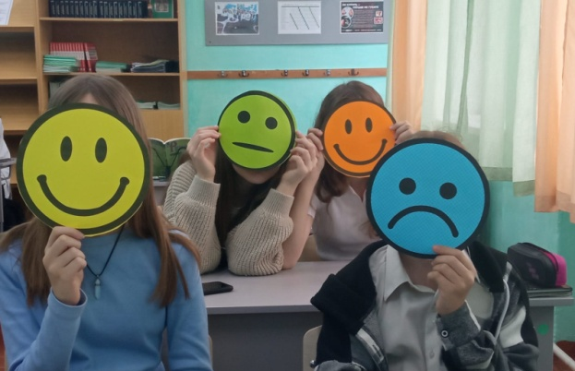
8. Дайте почувствовать ребенку, что любите его независимо от успеваемости, замечаете познавательную активность.
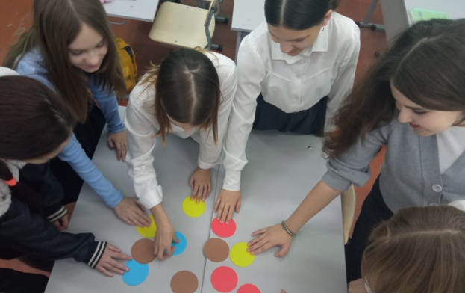
9. Создавайте традиции и ритуалы семьи, которые будут стимулировать учебную деятельность детей. Используйте позитивный опыт ваших родителей, знакомых.
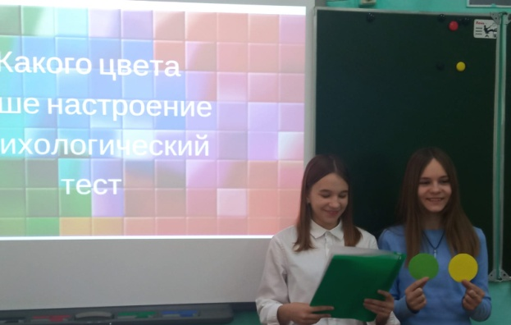
В любом случае ребенку нужно дать понять, что он всегда может рассчитывать на поддержку родителей, независимо от ситуации.

